**Disscusion**

1）

Time:2019-09-18

Location: WeChat Group

***M>>*** 只取了3个价格的树，这样画有问题吗？

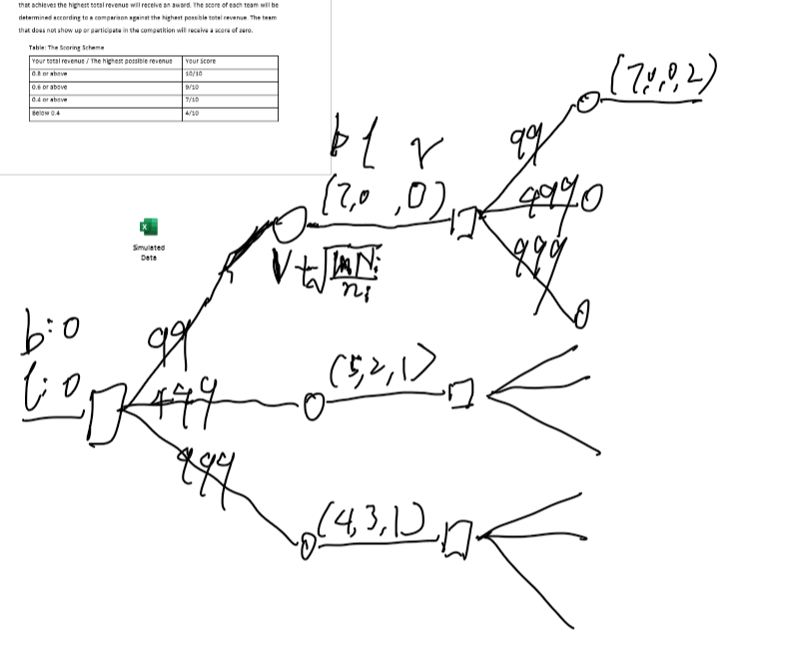

***Z>>*** 我想问…例如，就拿excel第一季度第一周的数据代进去，设置这些价格，每次的第一周的结果（多少人买）都是一样的吗？

***M>>*** 第一季度带进去就确定了，就会出现上图的样子。然后下一季再过来，如果有新的状态，相应的层级就会增加新的节点，没有的话就会按着原来的继续，然后更新ucd